## 回调函数：

### 介绍：

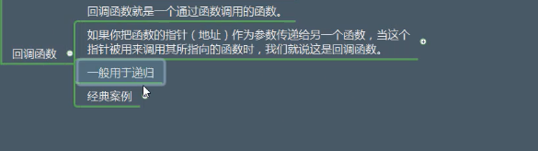

### 例1：

function sum(a,b){

return(a+b);

}

function jian(a,b){

return (a-b);

}

function chen(a,b){

return (a*b);

}

function chu(a,b){

return(a/b);

}

//总控方法

function zk(a,b,func){

return func(a,b);

}

var num1=+(prompt('请输入第一个整数：'));

var fuhao=prompt('请输入符号：+ - * /');

var num2=+(prompt('请输入第二个整数：'));

console.log(num1,fuhao,num2);

if(fuhao === '+'){

var result=zk(num1,num2,sum);//sum是指函数，sum()是指执行函数

alert(result);

console.log(result);

}

if (fuhao === '-') {

var result=zk(num1,num2,jian);

alert(result);

console.log(result);

}

if (fuhao === '*') {

var result=zk(num1,num2,chen);

alert(result);

console/log(result);

}

if (fuhao === '/') {

var result=zk(num1,num2,chu);

alert(result);

console.log(result);

}

### 例2：

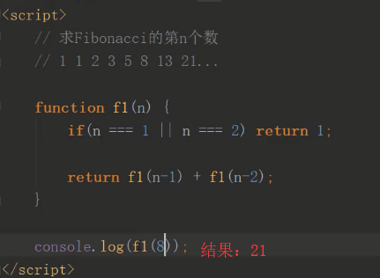

### 练习3：

